令和4年度消費生活講演会
安城市の特殊詐欺について

と き １１月１６日（水）午後１時３０分～３時３０分
（開場：午後１時～）
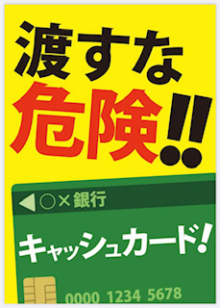
ところ へきしんギャラクシープラザ（文化センター）
３階 大会議室
参加費 無料
定 員 ５０名 【10/6（木）から申込先着順】
（定員になり次第締め切り）

申込先 安城市商工課 電話 ０５６６－７１－２２３５
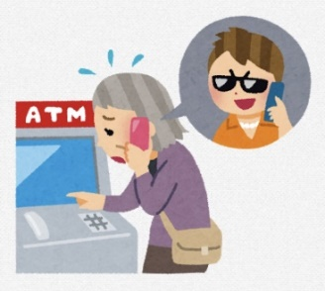
ＦＡＸ ０５６６－７６－１１８４
※直接窓口か電話、またはＦＡＸで申込みください。
裏面が申込用紙になっています。

第１部 「安城市の特殊詐欺」について
講 師 安城警察署職員

安城市でも事件は起きています。他人事ではなく、自分事として考える機会に！

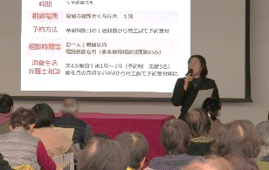
第２部 「最近の消費生活情報」について
講 師 安城市消費生活相談員

最近の消費生活トラブルと対策方法をわかりやすく解説します。
※新型コロナウイルス感染症の拡大状況により中止にする場合があります。
主催：安城市 協力：安城市消費生活学校

商工課商業観光係 行
令和4年度消費生活講演会
『安城市の特殊詐欺について』
参加申込書
ＦＡＸ番号：０５６６－７６－１１８４

申込日 月 日
ふりがな
氏 名  （複数名可） | 合計 人
住 所  （代表者住所） | 〒
電話番号
（日中連絡のとれる連絡先）
特殊詐欺についてご質問がありましたらご記入ください。

※お送りいただいた個人情報は、当講演会関係事務以外に使用することはありません。
※申込先着順にて受け付けし、定員になり次第締め切りさせていただきます。
※参加証は発行しません。申込後商工課より連絡がない場合は直接会場へお越しください。
※講座当日は、マスク着用 の上ご参加ください。
※講座当日及び一週間以内に、37.5度以上の発熱や風邪症状など体調不良があった方は受講をご遠慮願います。
※新型コロナウイルス感染症の拡大状況により中止にする場合があります。

